МУНИЦИПАЛЬНОЕ ОБЩЕОБРАЗОВАТЕЛЬНОЕ УЧРЕЖДЕНИЕ
«СРЕДНЯЯ ОБЩЕОБРАЗОВАТЕЛЬНАЯ ШКОЛА № 8»
г. КЛИНА МОСКОВСКОЙ ОБЛАСТИ

Ежемесячная газета коллектива учителей,
сотрудников и школьников
Выпуск № 46 СЕНТЯБРЬ 2017г.

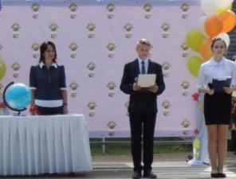
Вот и закончились летние каникулы, впереди нас ждёт новый учебный год, наполненный новыми интересными событиями. Первое сентября - День Знаний. Для первоклашек этот день становится началом пути, а для будущих выпускников - точкой отсчёта для новых свершений и побед. На линейке собрались ученики 1-х классов, с нетерпением ждущие свой первый звонок и первый в жизни урок, также на линейке присутствовали ученики 9-х,10 и 11 классов. Наша торжественная линейка была посвящена 700-летию города Клин.
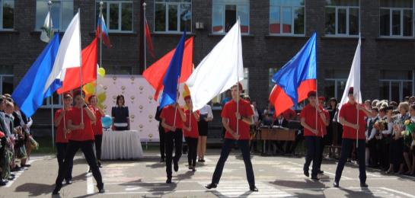
На линейке присутствовали гости в лице А.В. Сасонного и представительницы из газеты. После выступления гостей с напутственными словами для учеников, директор зачитала поздравление с новым учебным годом от Главы Клинского Муниципального района - А. Д. Сокольской, а также поздравление от Губернатора Московской Области - А.Ю.Воробьёва. Затем ученики 9-х и 11 классов вручили подарки первоклассникам. Линейка закончилась первым звонком, а это значит, что дан отсчёт новому учебному году.
Первого сентября нам всем немного грустно от того, что лето закончилось. Но встреча с друзьями и любимыми учителями пересилила эту грусть. Думаю, что в новом учебном году мы узнаем много нового, интересного и добьёмся значительных успехов в учёбе.
Корреспондент газеты Копрова Екатерина

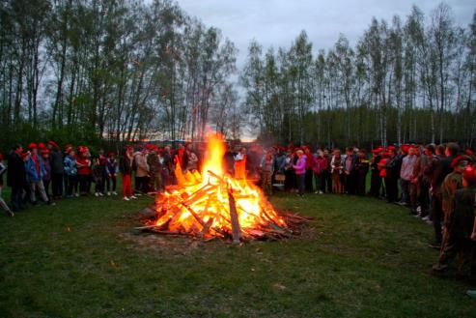
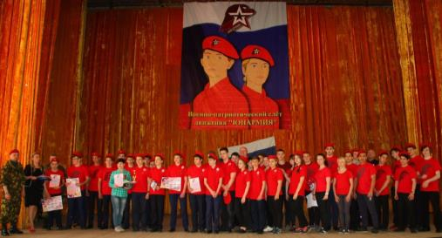
В конце мая, юнармейская команда нашей школы "Орлята", ученики: Матюшин Андрей, Гамаюнов Сергей, Цибульник Владимир, Табунов Арсений, Белянков Сергей, Фитисов Алексей, Большаков Сергей, Пушкарёва Дарья, Рискина Виктория и Маркина Ксения впервые выехала на первый слёт Юнармейцев Клинского района. Помимо нас, приняли участия ещё 13 команд.
Подготовка была очень трудная и долгая, мы учились собирать и разбирать автомат на время, проходили тяжёлую полосу препятствий, разучивали песни, и придумывали приветствие. В этом нам помогли наши несравненные кураторы: Волкова Ирина Генадьевна, Черкасская Ольга Николаевна, Лукьянова Светлана Александровна и Носова Галина Юрьевна.
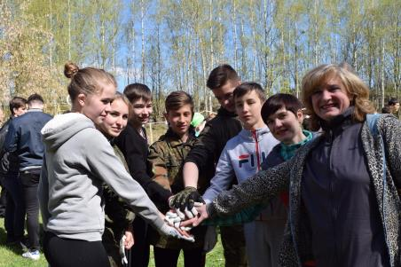
На самом слёте царила боевая атмосфера. Всё участники слёта - большие патриоты нашей страны и это навевало гордость за себя, и своих товарищей.
Было непросто, но мы справились. И заняли 1 место в 1 юнармейском слёте Клинского района. Мы очень счастливы и горды. Спасибо большое нашим кураторам, без них у нас бы ничего не получилось. Ура, ура, ура.
Корреспондент газеты и юнармеец Пушкарева Дарья

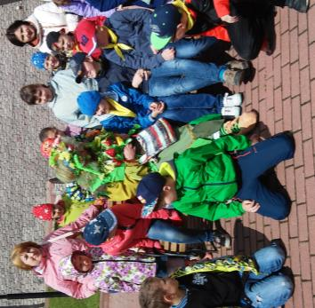
Пожалуй, каждый человек нашей необъятной родины хоть раз бывал в лагере, как то Артек, "Вымпел", или даже "Звонкие голоса"! И ведь, порой, самые лучшие воспоминания лета связаны именно с посещением таких мест. Детские лагеря – это хорошие воспоминания. Это символы детства. Это место, где ребята впервые могут почувствовать себя, хоть немного, самостоятельными. Это место, где ребята не только отдыхают, но и находят новых друзей! Это школа жизни начинающих личности, которую, хоть единожды, должен пройти каждый. В конце концов, это мир, Полный радости, счастья, дружбы, веселья. Но кто создает эту атмосферу? Кто дает эту радость детям? Кто помогает самостоятельно решать первые проблемы? Конечно, это педагоги, безусловно, в лице всеми любимых вожатых. В нашей школе, что весьма радует, тоже есть пришкольный оздоровительный лагерь "Дружба". И, что очень хорошо, у нас в лагере тоже есть вожатые. Зачастую, ими становится те люди, которые не раз бывали в качестве отдыхающих в лагере "Дружба". И вот как раз об этих людях мы сейчас поговорим. Сразу хочу сказать, что хотя и бытует мнение, что вожатым быть сложно, никакие сложности не могут сравниться с тем, какие эмоции мы получаем при работе с нашими малышами. Находясь в положении вожатого, ты не считаешь себя в лагере кем-то лишним или не нужным. И даже не чувствуешь себя отдыхающим. Ты чувствуешь себя чем-то большим. Много радости получают ребята в лагере, но гораздо больше получает вожатый. То самое чувство, когда прекрасно проводили время, ты понимаешь что делаешь людям хорошо. Ты видишь счастливые лица детей, которые искренне Тебе благодарны за всё то, что ты дал за время смены. Подумать только! Так ещё и за это всех вас и накормят, и ты бесплатно посещаешь все запланированные выездные мероприятия, такие, как музей, кинотеатр, бассейн и так далее. Так ещё и получишь заработную плату. Чего ещё надо для счастья? Поэтому, желающих учащихся нашей школы поработать летом в 3 раза больше, чем отрядов, притом, что в лагере у нас их 10! Невозможно пожалеть о том, что ты пришел в лагерь, это исключено. Мы, вожатые, приобретаем жизненный опыт, многие ребята определяются с профессией и точно знают, что их выбор это – учитель!
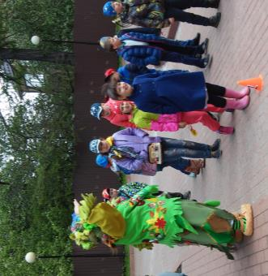
Статья подготовлена дважды вожатым, и семижды участником лагерей, Грузных Алексеем.

Этот год - самый важный год для выпускников 9 и 11 классов общеобразовательных школ нашего района. Уже многие определились со своей будущей профессией и ВУЗами, в которые они будут поступать.
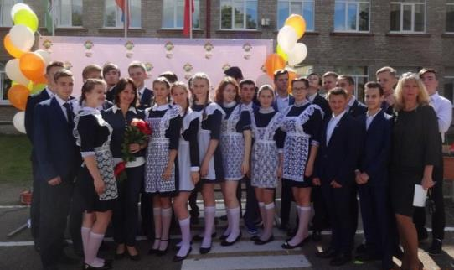
В результате опроса учеников 9-х и 11-х классов я сделала вывод, что самые популярные профессии у мальчиков - инженеры, лингвисты, военнослужащие и IT-технологии. Среди опрошенных молодых людей есть даже те, кто хочет в будущем стать преподавателем. У девушек - это врачи, педагоги, лингвисты, юристы и управление персоналом.
Есть много таких, кто еще не определился с выбором профессии. Но у них еще есть время, чтобы подумать и решить, кем они хотят стать.
Несомненно, выбор профессии достаточно сложная задача, требующая времени. Прежде всего, необходимо услышать себя и понять, что вам нравится, изучить род занятий, которые вы принимаете во внимание при столь непростом решении.
Существуют различные центры, в которых проводятся тесты на профориентацию. К ним, конечно, также можно прибегать при выборе профессии.
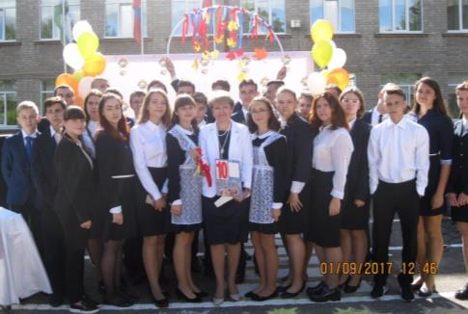
Ещё один способ выбора профессии может стать так называемый "список лучших профессий". Существует множество статей с развернутыми прогнозами экспертов на данную тему. Если у вас имеется какое-либо хобби, почему бы не рассмотреть его в качестве дальнейшего дела?
Выбор профессии является лишь стартом, качественным скачком в будущее. После этого непростого шага придётся сделать ещё множество дел. Само собой ничего не происходит, и необходимо будет повышать свой профессиональный уровень знаниями, навыками, умениями. Поэтому вам и вашей профессии должно быть комфортно вдвоём на протяжении многих лет.
Желаю удачи в сдаче экзаменов и поступления в высшее учебное заведение.
Корреспондент газеты Маша Сосенкова

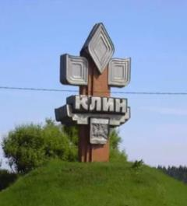
В 90 км от Москвы, на высоком живописном берегу реки Сестры, расположен один из древнейших русских городов – город Клин.
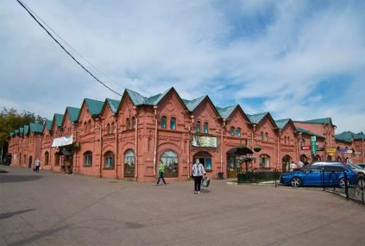
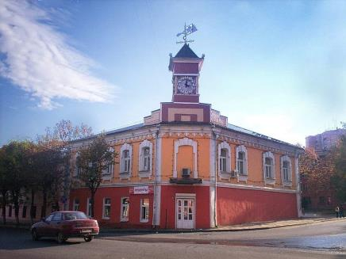
Долгое время среди историков и краеведов продолжались споры о том, какой год считать годом основания Клина – 1234 или 1317. С первым документальным подтверждением основания Клина было непросто. Историк В.Н. Татищев утверждал, что впервые Клин упоминается в летописи "на исходе двунадесятого столетия", то есть в 1200-х годах. Но эта летопись до нас не дошла. И как к исторически верному историки и краеведы склонились к 1317 году, которым в Никоновской летописи датируется первое упоминание города-крепости Клин.
Откуда появилось само название этого города? Есть много разных мифов.
Есть такая легенда: она говорит, что название города пошло от пословицы «клин клином вышибают». Когда-то сошлись тверичи и москвичи в этом месте на битву, а перед тем князья, возглавлявшие войска, решили все-таки договориться по-хорошему. Говорили-говорили, каждый старался извлечь из переговоров свою выгоду, не считаясь с желаниями другого, и так они ни о чем и не договорились. Тогда один из князей (предположительно тверской) в ярости воскликнул: «Ну что ж, если не хочешь по-хорошему, значит, быть сече, клин клином вышибают!» И после этого разгорелась битва, в которой москвичи потерпели сокрушительное поражение, и московский князь был вынужден выплатить тверскому внушительную контрибуцию, в том числе и отдать земли, на которых теперь стоит город Клин.

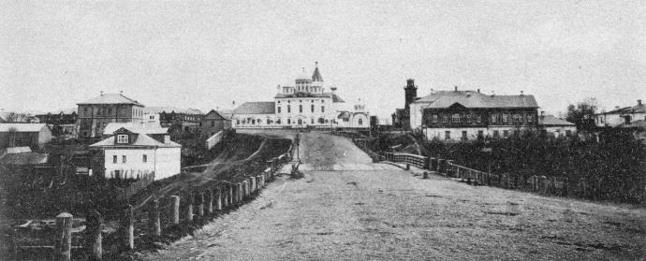
Бытует и такая полушутливая легенда: якобы клинские мужчины славились на всю округу как отъявленные донжуаны, буквально ни одной юбке проходу не давали. И про них говорили, что они к бабам «клинья подбивают», за что часто сами биты бывают. Вот и прозвали их «клинские». До сих пор в некоторых местах нарицательное имя бабника «клинский». К такому «дамскому угоднику» обращаются: «Милок, ты, часом, не клинский?»
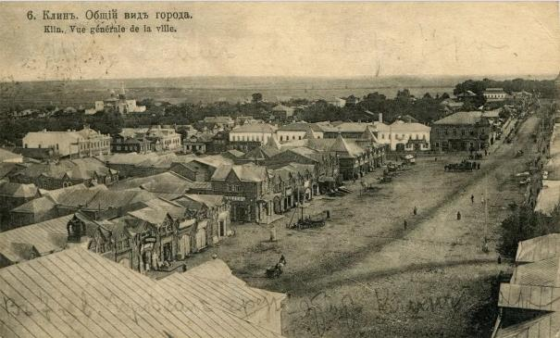
Существует несколько версий и о происхождении названия города. Сходятся они в одном – название города произошло от слова клин, которое толкуется по-разному: участок остроугольной формы либо острый лес на берегу реки, заросший лесом участок, граница, рубеж. Однако клиновидная форма самого города говорит в пользу первого варианта.
С Клином и его окрестностями связаны имена выдающихся деятелей науки и культуры - писателей, художников, музыкантов, ученых.
В первые годы революции сюда приезжал американский писатель-коммунист Джон Рид. В деревне Борисово жила Вера Мухина, известный советский скульптор. В 1938-1941 годах в городе работал советский писатель Аркадий Гайдар.
Жил и работал в Клину ученый-физиолог К.А. Тимирязев. В летние месяцы бывал здесь "певец старинной Москвы" художник А.М. Васнецов. К клинскому периоду относится наивысший расцвет творчества русского композитора П.И. Чайковского. Здесь он создал произведения, вошедшие в сокровищницу мировой музыкальной культуры, принесшие ему всемирную славу.

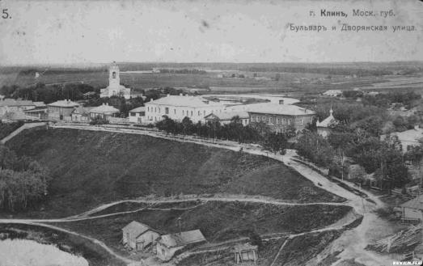
Усадьба Демьяново – один из культурных центров российской истории, одно из старейших и красивейших мест Клинского края, старинное "дворянское гнездо". Именно здесь подолгу жили и работали художник А. Васнецов, ученый К.А. Тимирязев, композитор С.И. Танеев - любимый ученик П.И. Чайковского, поэт А. Белый и др. На окраине старинного парка сохранилась церковь Успения (1746), ныне действующая.
Сохранилась Воскресенская церковь, возведенная в 1712 году в "нарышкинском стиле". Рядом с ней располагается шатровая колокольня 1769 года – образец консерватизма.
Своеобразной "изюминой" старины являются торговые ряды, построенные в 1886 году в псевдорусском стиле.
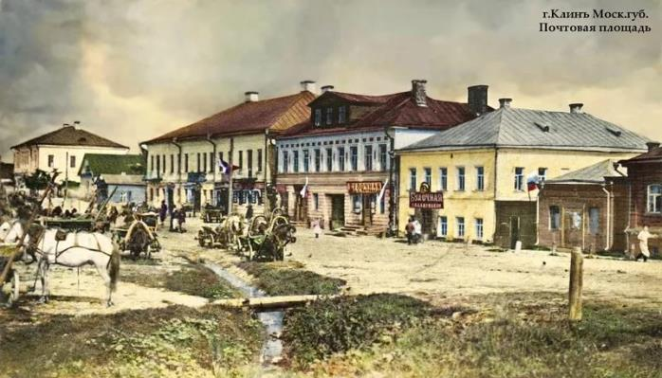
В Клину есть краеведческий музей, экспозиции которого повествуют об истории Клина, средневековом прошлом, Отечественной войне 1812 года, строительстве Николаевской железной дороги, Великой Отечественной войне, промышленном развитии уезда, его архитектурном облике. Ряд выставок представляет живопись, декоративно-прикладное искусство, работы народных умельцев и художников, материалы о жизни и творчестве знаменитых людей. Музей находится по адресу: ул. Гагарина, 37/1. Работает ежедневно, с 10 до 17, кроме понедельника и вторника (последняя пятница месяца – санитарный день).
Корреспондент газеты Анастасия Валиканите

Молодость — именно тот период нашей жизни, когда мы обретаем своё собственное «я», формируемся как личности и стремимся к успеху. В этом возрасте мы приобретаем ценный опыт, который обязательно пригодится нам в будущем. Чем же интересуется современная молодёжь? Каковы её ценности, приоритеты и взгляды?
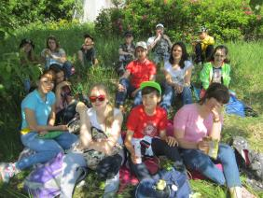
На прошлой неделе мной был проведен опрос среди учеников 9-11 классов. Ребята заинтересованы во многих направлениях . Я выделила самые основные .
- Интернет, телефон и др. технологии — 50%
- Общение — 20%
- Образование — 15%
- Спорт и здоровый образ жизни — 15 %
Первое место занимает Интернет. Для молодежи это прежде всего свобода выбора, свобода общения , свобода открыто высказывать своё мнение . Но самое главное , он является источником информации , что делает жизнь более комфортной.
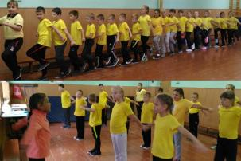
В современном мире люди не могут обходиться без общения, человек большинство своего времени проводит в обществе: в семье, на работе, с друзьями. Личность человека складывается в процессе общения , воспитания , получения образования ; именно поэтому его значение так велико . Общение , несомненно , приносит радость и счастье , общаясь с близкими , любимым человеком , творческими людьми — всё это делает нашу жизнь наполненной и успешной.
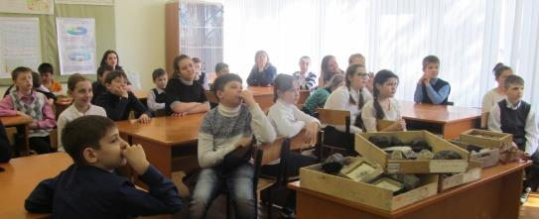
Образование всегда было одной из важнейших частей жизни любого человека. Каждый человек учится чему-нибудь всю свою жизнь. Чем образованнее человек, тем легче разобраться в окружающем его мире, решить проблемы, которые возникают у каждой отдельной личности в жизни. Если у человека высокий уровень образования, то он может применить свои знания, умения и навыки на практике, тем самым обеспечив себе благополучное будущее.
Сейчас спорт приобрел еще большее значение, чем когда-либо. Нашему поколению это действительно интересно. Футбол, хоккей, волейбол, баскетбол являются самыми популярными видами спорта среди молодежи. В большинстве случаев спорт укрепляет здоровье и характер. Спорт делает людей более устойчивыми к негативным воздействиями.
Исследования по данной теме стало для меня очень интересным. Я сравнила мнения своих сверстников, выразила моё личное мнение. Таким образом , молодежь понимает , что только от них зависит то, кем они станут в этой жизни.
Корреспондент газеты Юля Смирнова

8 сентября 2017 года в нашей школе прошел референдум, на котором учащиеся решали, нужен ли в школе медиацентр.
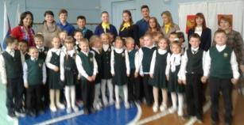
К организации референдума были привлечены ученики старших классов. Они выдавали бюллетени, в соответствии со списками классов, провожали голосующих к кабинкам для голосования и урнам, для заполненных бюллетеней. Их помощь была очень важна, т.к. многие дети участвовали в подобном мероприятии впервые, однако, стоит отметить, что большинство детей знакомы с процессом, т.к. посещали избирательные участки с родителями при организации общероссийских выборов.
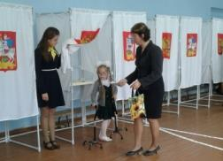
В России право на участие в выборах на местном, региональном или федеральном уровнях, по общему правилу, возникает с 18 лет. Но в школе, при проведении локальных референдумов, у учеников есть возможность ознакомиться с данным процессом и приобщиться к правовой культуре нашего общества.
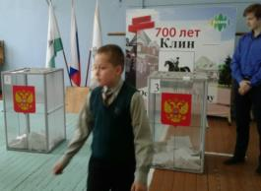
Хочется отметить участие в выборах школьников из младших классов. Им приходилось объяснять, для чего им выдали бюллетени, каким образом необходимо сделать выбор. Понимающие, они с важным видом шли в кабинки для голосования, а затем следовали к урнам, чтобы опустить бюллетень и сделать свой первый в жизни выбор.
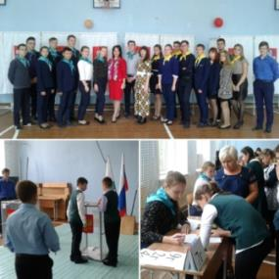
По результатам референдума было принято решение о существовании в школе медиацентра, а именно: школьной газеты, радиовещания и пр. Теперь ученики, учителя, дирекция школы смогут освещать важные события в жизни школы и района, делать объявления, сообщения, рассказывать об учениках, учителях, интересных людях, проживающих в нашем районе или в области, стране, а также о многом другом.
Я считаю, сто существование медиацентра сделает нашу школьную жизнь более интересной, насыщенной и занимательной. Мы все любим, смотреть телевизор, листать ленту в социальных сетях, слушать радио. Теперь мы сами сможем делать новости и передачи.
Однако еще раз хочется отметить, что, несмотря на вопрос, поставленный на голосование и итоги референдума, и голосующих и организаторов поразил и порадовал сам процесс проведения референдума. Это событие запомнится школьникам, и может быть, в будущем, когда они пойдут на выборы, например, Президента РФ, они с теплотой вспомнят школьный референдум.

Корреспондент газеты Хорламова Арина

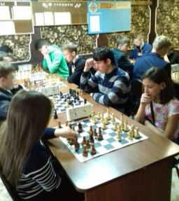
Новый учебный год, новые соревнования первые из них – это шахматы.
На протяжении ряда лет сборная школы №8 были лидерами турниров по шахматам. В этом году состав команды остался прежним - это Булатом Марк ученик 11 класса – лучший игрок команды, Поляков Влад ученик 9в класса, Аленин Артем ученик 9а и я, Риттер Эрика ученица 7а класса и руководитель команды Черкасская Ольга Николаевна.
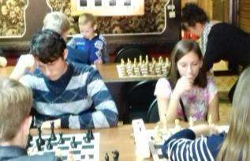
Соревнования проходили 18.09 в шахматном клубе, где участие приняли 13 команд школ г. Клин и мы, конечно, рассчитывали на очередную победу (в 2016 году у нас было 2 место, а 1 место занял 10 лицей).
Но так как в этом году была изменена система жеребьевки команд, получилась так, что нашей команде выпало играть с лидером турнир – 10 лицеем. Проиграв ему, мы потеряли шанс выйти в финал.
Мы, конечно, расстроились, но поняли, что есть над, чем работать.
Корреспондент газеты Риттер Эрика
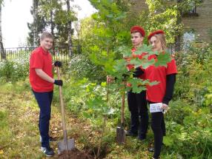
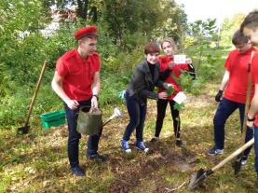
16.09.2017 г инициативная группа учащихся нашей школы, под руководством Ирины Геннадьевне Волковой, приняла активное участие в акции «Посади дерево!». По окончанию уроков закипела основная работа. Ребята прекрасно потрудились и высадили на выделенном школой участке молодые саженцы клена. Погода была просто изумительная, ярко святило солнышко! Мальчики делали ямки, девочки сажали молодые растения. Всем было приятно полюбоваться на участок земли, едва зеленеющий молодыми саженцами. В конце все организованно поливали деревца. В конце акции были подведены итоги. Зам. дир. по ВР С.А.Лукьянова и зам. дир. по АХР Е.А. Белодед поблагодарили нашу команду! Построить дом, вырастить сына и посадить дерево за свою жизнь должен каждый мужчина. Половину этого завета наши мальчики уже выполнили. Пройдут годы, и здесь зашумит зеленый лес. Приятно осознавать, что и учащиеся нашей школы приняли участие в этом благородном деле. Корреспондент газеты Риттер Эрика

